Estudante: Clístenes Grizafis Bento

Professor: João Eugênio Marynowski

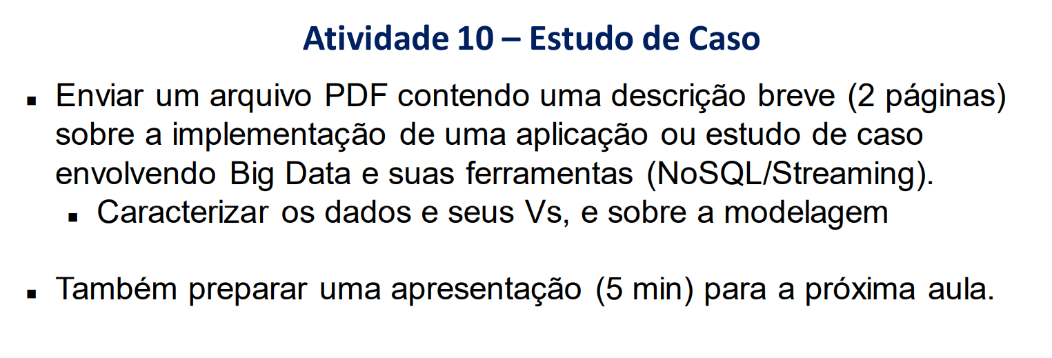

O estudo de caso envolvendo Big Data que escolhi abordar é o de gerenciamento de frotas para robôs móveis autônomos, onde na indústria dentro de barracões logísticos ou de produção é necessário administrar robôs e tomar decisões de acordo com os estados do robô e posição. Um exemplo de tomada de decisão durante o funcionamento de um gerenciador de frotas é escolher qual robô deve ir buscar uma peça em determinado lugar para levar a outro, levando em consideração quais robôs estão disponíveis, qual a distância de cada robô até o ponto de coleta, qual a porcentagem de bateria de cada robô, qual dos robôs disponíveis tem o tipo e o modelo compatível com a peça que precisa ser transportada.

Acredita-se que o gerenciador de frotas receberá informações oriundas dos robôs presentes na frota e de usuário externo (podendo ser humano ou outro sistema) informando onde é necessária alguma operação. Os dados a serem recebidos estão estruturados conforme abaixo:

|  |  |  |  |
| --- | --- | --- | --- |
| **Robô** | | **Usuário externo** | |
| **Atributo** | **Tipo** | **Atributo** | **Tipo** |
| modelo | char[] | cod_tarefa | char[] |
| tipo | char[] | posição | json |
| num_serie | int | status | int |
| status | int | tipo_robo | char[] |
| posicao | json |  |  |
| bateria | int |  |  |

Em relação aos Vs considerados em Big Data para o estudo de caso destacam-se 3:

1. Volume: o volume de cada dado será baixo medidos em Kb;
2. Variedades: serão usados dados no formato de json enviados via MQTT;
3. Velocidade: os dados serão enviados uma vez por segundo, ou seja, uma frequência de 1Hz.

Para a modelagem pensou-se em utilizar o modelo de grafos, usando o Apache Storm para processar os dados recebidos e enviar um comando de acordo com o modelo abaixo:

Os dados oriundos do robô passam por um processo de fatiamento onde em um dos processos é enviado os dados de posição do robô para um processo que adiciona aos dados de posição de todos os robôs no formato de lista, e outro é enviado para o processo de atualização de estado do robô, responsável em dizer se os robôs estão disponíveis, ocupados, em falha, recarregando, o qual emite uma lista com os estados de todos os robôs.

Os dados gerados por requisição de usuário externo são enviados para uma lista de todos as requisições, junto com os estados de cada requisição.

As listas de posições e estados de robô junto com a lista de requisições são enviadas para o processo de tomada de decisão que tem como objetivo enviar ao robô o comando de realizar uma determinada requisição.